מלון קדמא – שדה בוקר

חווית אירוח מדברית

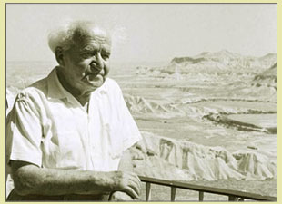 **הצטרפו לחופשה מפנקת, מעשירה, מפגשים מרתקים,**

**סיורים מעניינים, הרצאות ומופעים.**

**הנופש יתקיים בהתאם להנחיות משרד הבריאות**

**מחזור ראשון ראשון עד שלישי 4-6.4.21**

מיועד לאנשים המסוגלים לצעוד במסלולים מגוונים בדרגת קושי קלה עד בינונית.

**מחזור שני ראשון עד שלישי 18-20.4.21**

מלון **קדמא**, שנפתח לאחרונה בשדה בוקר מזמין אתכם לחוויית אירוח מדברית בסטנדרטים של רשת ישרוטל. בתוך מבנה חאן יפהפה, שנבנה בהשראת הנבטים בדרך הבשמים,

תיהנו מספא עם חמאם תורכי ובריכה מחוממת. נופש בניחוח היסטורי ומראה חדשני.

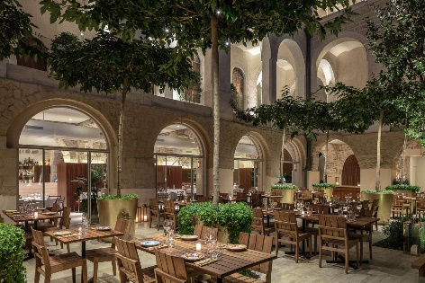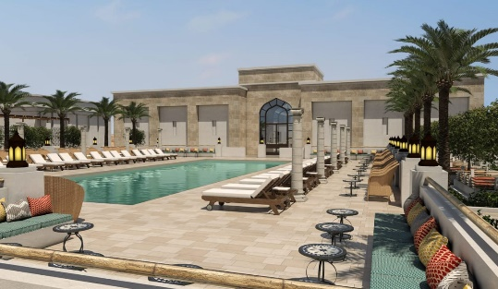

**מחיר למשתתף בחדר זוגי: 1,780 ₪**

**מחיר למשתתף שלישי בחדר: 1,780 ₪**

**מחיר חדר יחיד: (על בסיס מקום פנוי) 2,500 ₪**

* **הנופש מיועד למתחסנים ולמחלימים מקורונה בעלי תעודות בלבד או אשור של 72 שעות מראש על בדיקת קורונה שלילית אותם יתבקשו להציג במחסום ובמלון,**
* האירוח במלון יהיה על פי הנחיות משרד הבריאות – **במסגרת התו הסגול**.
* לידיעתכם, ההנחיות עשויות להשתנות מעת לעת.
* **חלה חובה על עטית מסכה** בכל האזורים הציבוריים.

***היום הראשון :***

* 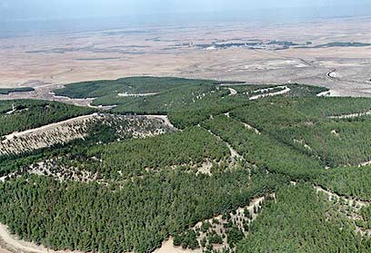**יער יתיר – הליכה ביער הנטוע הגדול ביותר בישראל. חציו מדברי.**
* **ביקור בסוסיא – עיר יהודית קדומה.**
* **ארוחת צהריים בסוסיא.**
* **הגעה למלון "קדמא" - קבלת פנים וקבלת חדרים.**
* **מפגש עם פרופ' מיכאל וולפה – האדם תבנית נוף מולדתו.**
* **ארוחת ערב במלון.**
* **מפגש עם יותם רגב – שירת המדבר בראי הזמר העברי.**

***היום השני :***

* 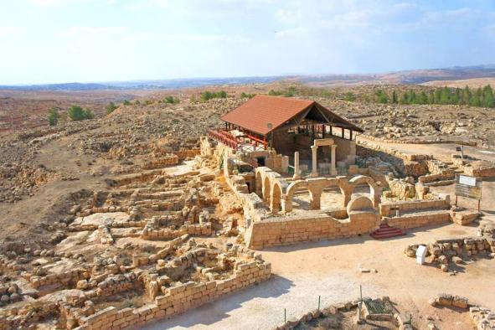**טיול זריחה למשכימי קום.**
* **ארוחת בוקר.**
* **סיור במושב נבטים – מפגש מרתק עם קהילת הקוצ'ינים.**
* **קפה ועוגה** **אחה"צ במלון.**
* **מפגש עם עאטף אבו עג'אג' – הבדואים בנגב ויחסם למדינה.**
* **ארוחת ערב במלון.**
* **מופע קהילת העבריים עם הסולנית שבחיה בת ישראל.**

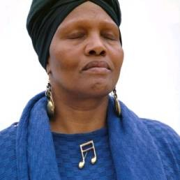

***היום השלישי :***

* **ארוחת בוקר, התארגנות ועזיבה.**
* **ביקור בקבר בן גוריון**.
* **סיור בעין עבדת**.
* **ארוחת צהריים במשאבי שדה**.
* **ביקור בביתא ישראל – חקלאות, קהילה, חוויה אתיופית.**
* **נסיעה חזרה ופיזור ביישובים.**

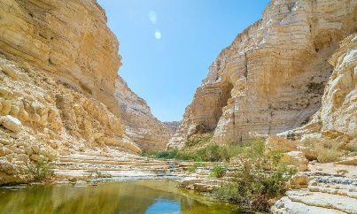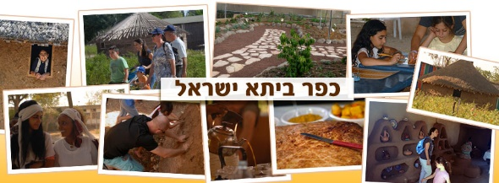

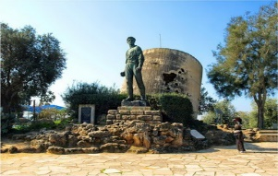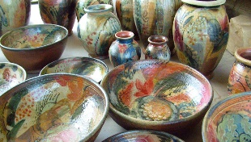

* **ביום הראשון יש להצטייד בארוחת בוקר.**
* **בגד חם ללילות הקרירים בנגב.**
* **יש להצטייד בכיסא גלריה.**
* **בגד ים- במלון יש ספא מפנק.**

**הרשמה בטופס המצורף בלבד אצל רכזי הישובים.**

**מס' המקומות מוגבל, כל הקודם זוכה.**

**תושבים שאינם מעמק חפר – על בסיס מקום פנוי בלבד!**

**יתכנו שינויים בתוכנית לפי שיקול דעתו של המארגן טל"ח**

**טופס תשלום נופש מלון קדמא**

**מחיר למשתתף בחדר זוגי: 1,780 ₪**

**מחיר חדר יחיד: 2,500 ₪**

**□ מחזור ראשון 4-6.4.21**

**□ מחזור שני 18-20.4.21**

פרטי המשלם: מזומן / המחאות / כרטיס אשראי (סמן אופן תשלום בעיגול)

שם משפחה___________ שם פרטי_____________ ת.ז. __________________ נייד:_______________

שם משפחה___________ שם פרטי_____________ ת.ז. __________________ נייד:_______________

כתובת _______________________ מייל_______________________________ טלפון בית: ___________

**סה"כ תשלום**: ₪, 4 תשלומים: 10/3/21, 10/4/21, 10/5/21, 10/6/21

לפקודת **"אורטל תיירות ונופש בע"מ"**.

**תשלום באמצעות כרטיס אשראי:** עד 4 תשלומים.

מספר כרטיס: __________________________________________________________

ת.ז.____________________ תוקף כרטיס האשראי: ________________

שם בעל/ת הכרטיס: _________ מספר תשלומים: _____________

* **ביטול הנופש לאחר ההרשמה יחויב ב 250 ₪.**
* **ביטול 14 יום לפני מועד הנופש יחוייב ב 50% תשלום.**
* **ביטול 7 יום לפני מועד הנופש יחוייב ב 100% תשלום.**

**הערות: ________________________________________________________________**

**למרכז הקהילתי נשמרת הזכות שלא לאשר יציאת ותיקים לנופש עקב מצב בריאותי ו/או גופני.**

* הנופש באחריות אורטל תיירות ונופש בע"מ